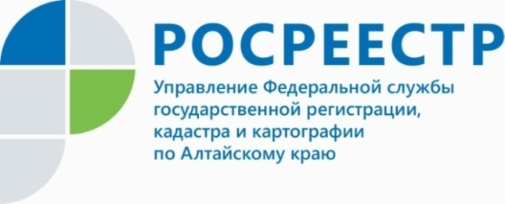
ПРЕСС-РЕЛИЗ

Вопросы «гаражной амнистии» обсудили на совместном совещании в Росреестре и Правительстве Алтайского края
«В сентябре текущего года вступил в силу закон о «гаражной амнистии», он имеет важную социальную направленность и позволяет гражданам в упрощенном порядке оформить свои права на гаражи и земельные участки под ними», - проинформировала участников совещания Бандурова Елена Владимировна, заместитель руководителя алтайского Росреестра.
Воспользоваться этими нормами можно при соблюдении трех условий: если гараж – это капитальное строение, возведен до 29.12.2004, не признан самовольной постройкой по решению суда.
Со слов Елена Владимировны, в едином государственном реестре недвижимости в Алтайском крае содержатся сведения почти о 31 тысячи гаражей, на которые не оформлены права. При чем, с заявлением о регистрации права на земельный участок и регистрации права на гараж от имени гражданина в Росреестр должны обратиться органы местного самоуправления. Государственная пошлина за регистрацию при этом не взимается. После проведения Росреестром соответствующих действий администрация выдает гражданину документ подтверждающий право собственности на земельный участок и гараж, то есть выписку из ЕГРН. Срок оформления прав на гараж в первую очередь зависит от муниципалитетов края и кадастровых инженеров, Росреестр рассматривает пакеты документов по «гаражной амнистии» в течение одного рабочего дня.
За время действия Закона о «гаражной амнистии» в краевой Росреестр за оформлением прав на гаражи обратились 26 собственников. Программа рассчитана на 5 лет, «дорожная ката» по оформлению гаражей разработана.

Об Управлении Росреестра по Алтайскому краю
Управление Федеральной службы государственной регистрации, кадастра и картографии по Алтайскому краю (Управление Росреестра по Алтайскому краю) является территориальным органом Федеральной службы государственной регистрации, кадастра и картографии (Росреестр), осуществляющим функции по государственной регистрации прав на недвижимое имущество и сделок с ним, по оказанию государственных услуг в сфере осуществления государственного кадастрового учета недвижимого имущества, землеустройства, государственного мониторинга земель, государственной кадастровой оценке, геодезии и картографии. Выполняет функции по организации единой системы государственного кадастрового учета и государственной регистрации прав на недвижимое имущество, инфраструктуры пространственных данных РФ. Ведомство осуществляет федеральный государственный надзор в области геодезии и картографии, государственный земельный надзор, государственный надзор за деятельностью саморегулируемых организаций кадастровых инженеров, оценщиков и арбитражных управляющих. Подведомственное учреждение Управления - филиал ФГБУ «ФКП Росреестра» по Алтайскому краю. Руководитель Управления, главный регистратор Алтайского края - Юрий Викторович Калашников.
Контакты для СМИ
Пресс-служба Управления Росреестра по Алтайскому краю
Рыбальченко Елена
+7 913 085 82 12
+7 (3852) 29 17 33
Слободянник Юлия
+7 963 502 60 25
+7 (3852) 29 17 28
22press_rosreestr@mail.ru
www.rosreestr.ru
656002, Барнаул, ул. Советская, д. 16

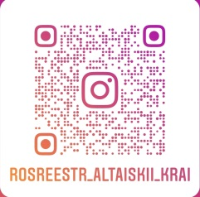
Подписывайтесь на нас в Инстаграм: rosreestr_altaiskii_krai

